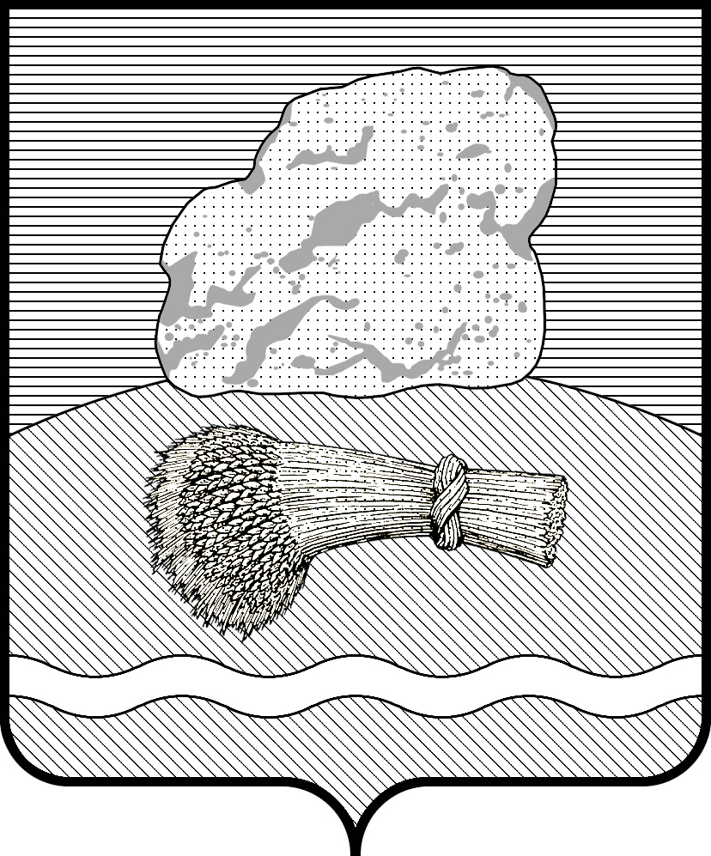
РОССИЙСКАЯ ФЕДЕРАЦИЯ
Калужская область Думиничский район
Муниципальный район “ДУМИНИЧСКИЙ РАЙОН”

РАЙОННОЕ СОБРАНИЕ ПРЕДСТАВИТЕЛЕЙ

РЕШЕНИЕ

“_09_ ” _______12______ 2016 г. № _____94____

О внесении изменений в Положение о порядке оформления

и выдачи разрешения на размещение наружной рекламы

на территории муниципального района «Думиничский район»

Руководствуясь Федеральным законом от 13.03.2006 N 38-ФЗ «О рекламе», Уставом муниципального района «Думиничский район», Районное Собрание представителей РЕШИЛО:
1. Внести в Положение о порядке оформления и выдачи разрешения на размещение наружной рекламы на территории муниципального района «Думиничский район», утвержденное решением Районного Собрания представителей МР «Думиничский район» от 28 февраля 2007 г. N 6, следующие изменения:
1.1. Исключить из текста названного Положения подпункты 2.4.2—2.4.5, 2.8.1.
1.2. Дополнить подпунктом 2.4.8 следующего содержания:
«2.4.8. Органы местного самоуправления муниципального района утверждают схемы размещения рекламных конструкций на земельных участках независимо от форм собственности, а также на зданиях или ином недвижимом имуществе, находящихся в муниципальной собственности. Схема размещения рекламных конструкций является документом, определяющим места размещения рекламных конструкций, типы и виды рекламных конструкций, установка которых допускается на данных местах. Схема размещения рекламных конструкций должна соответствовать документам территориального планирования и обеспечивать соблюдение внешнего архитектурного облика сложившейся застройки, градостроительных норм и правил, требований безопасности и содержать карты размещения рекламных конструкций с указанием типов и видов рекламных конструкций, площади информационных полей и технических характеристик рекламных конструкций. Схема размещения рекламных конструкций и вносимые в нее изменения подлежат предварительному согласованию с уполномоченным органом исполнительной власти соответствующего субъекта Российской Федерации в порядке, установленном высшим исполнительным органом государственной власти данного субъекта Российской Федерации. Схема размещения рекламных конструкций и вносимые в нее изменения подлежат опубликованию в порядке, установленном для официального опубликования муниципальных правовых актов, и размещению на официальном сайте органа местного самоуправления муниципального района в информационно-телекоммуникационной сети «Интернет».
2. Настоящее Решение подлежит размещению на официальном сайте муниципального района «Думиничский район» в сети «Интернет» и вступает в силу после его официального опубликования в районной газете «Думиничские вести».
3. Контроль за исполнением данного Решения возложить на комиссию по бюджету, финансам и налогам.

Глава муниципального района В.А. Болотов

